ДУ «ІНСТИТУТ ЕПІДЕМІОЛОГІЇ ТА ІНФЕКЦІЙНИХ ХВОРОБ
ім. Л.В.ГРОМАШЕВСЬКОГО НАМН УКРАЇНИ»

НАУКОВИЙ ЦЕНТР ГРИПУ ТА ГРІ

Тижневий бюлетень
щодо ситуації з грипу та COVID-19 в Україні
за даними 4 дозорних центрів
(Київ, Дніпро, Одеса, Хмельницький).
52 тиждень 2022 року

Публікується на сайті www.ukrinfluenza.com.ua

З 2008 року в Україні функціонує система дозорного епіднагляду (ДЕН) за грипоподібними захворюваннями (ГПЗ)* та тяжкими гострими респіраторними захворюваннями (ТГРЗ)*. Дозорні центри розташовані у різних географічних зонах країни: в Києві, Дніпрі, Одесі та Хмельницькому, які включають 15 дозорних станцій: 9 – стаціонарів та 6 - поліклінік.
* - під визначення випадків ГПЗ та ТГРЗ підпадають випадки респіраторних захворювань, спричинених іншими вірусними інфекціями: грипом, аденовірусом, парагрипом, риновірусом, RSV, у тому числі коронавірусом SARS-CoV-2.
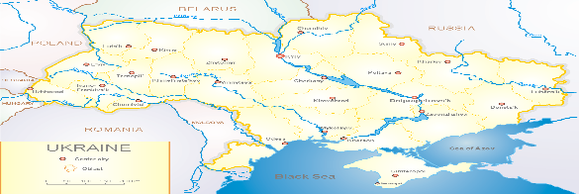
За даними ДЕН в Україні у 6 поліклініках 4-х дозорних центрів, на 52 тижні (26.12.2022 - 01.01.2023 р.) було зареєстровано 87 випадків (пок. 8,8 на 100 тис.), що відповідали визначенню ГПЗ, приріст рівнів захворюваності склав 77,6 % у порівнянні з минулим тижнем та на 1,1 % був нижче показника минулого року (пок. 8,9 на 100 тис. – 2021р.). Лабораторно підтверджено 1 випадок вірусу грипу А серед дитячого населення (рис. 1).

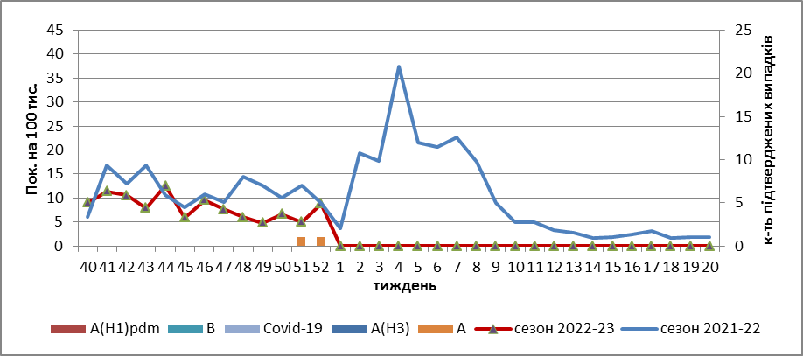

Рис.1. Динаміка реєстрованих випадків, що відповідають визначенню ГПЗ та кількість підтверджених випадків грипу та SARS-CoV-2 в 4-х дозорних центрах України в сезоні 2022-2023 років.

На 52 тижні 2022 року в 9 стаціонарів 4-х дозорних центрів було госпіталізовано 757 хворих, з них 517 дітей (68,3 %) з підозрою на ТГРЗ, що на 4,7 % менше, ніж на минулому тижні. Питома вага госпіталізованих хворих склала 8,6 %. Виявлено 65 хворих (пок. 2,8 на 100 тис.), що відповідали визначенню ТГРЗ, з них 44 (пок. 9,9 на 100 тис.) – діти віком до 17 років. Спад рівнів захворюваності склав 7,1 % у порівнянні з минулим тижнем, інтенсивний показник поточного тижня відповідав показнику минулого року (пок. 2,8 на 100 тис. – 2021р.). Лабораторно підтверджено 17 випадків вірусів грипу А серед дорослого та дитячого населення (рис.2).

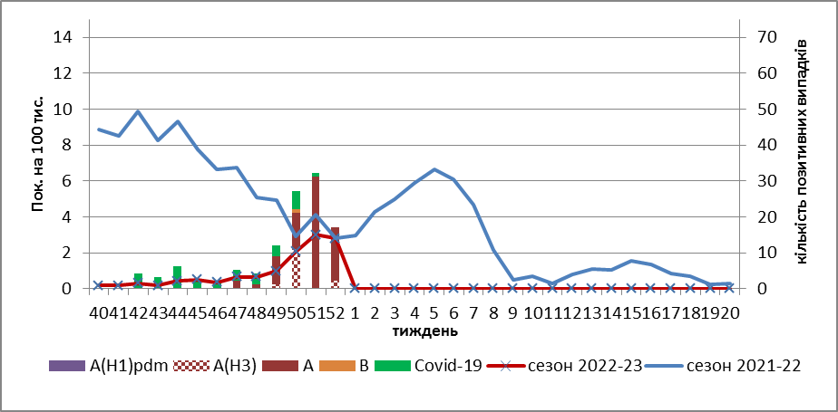

Рис. 2. Динаміка реєстрованих випадків ТГРЗ та кількість лабораторних підтверджень грипу та SARS-CoV-2 в 4-х дозорних центрах України в сезоні 2022-2023 років.

З 40 тижня 2022 року по 52 тиждень 2022 р. методом ПЛР було обстежено 180 зразків від хворих на ГПЗ та ТГРЗ. Всього лабораторно підтверджено 115 випадків (64,0 %), з них 32 (27,0 %) випадки SARS-CoV-2, 83 (73,0 %) вірусів грипу А та 1 вірус грипу В.

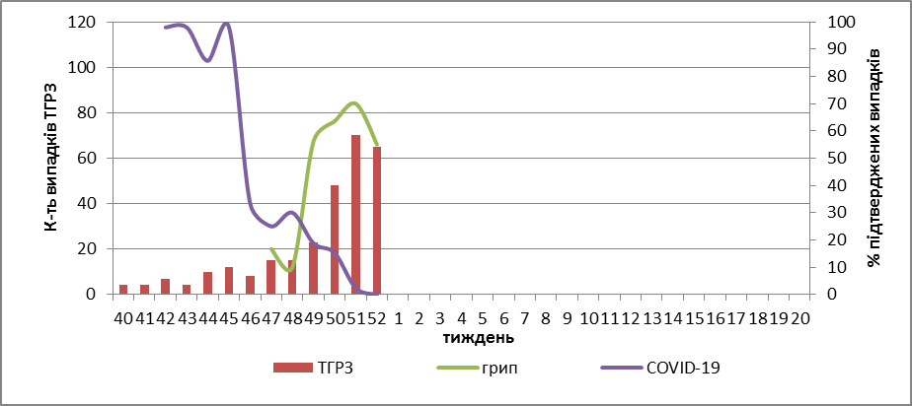

Рис. 3. Відсоток підтверджених випадків грипу та COVID-19 серед хворих, які знаходились на стаціонарному лікуванні із тяжким гострим респіраторним захворюванням у період з 40 тижня 2022 року по 20 тиждень 2023 року.

Інтенсивності епідемічного процесу грипу залишається високою, за поточний період найвищій відсоток підтверджених випадків грипу відмічався на 51 тижні і складав 70,0 %. З 49 тижня спостерігається різке зниження активності COVID-19 серед населення через активацію вірусу грипу, що наочно відображено на рис. 3.
За даними щотижневого бюлетеня ECDC-ВООЗ (https://flunewseurope.org), на 52 тижні 2022 року в країнах Європейського Регіону триває епідемія грипу, інтенсивність епідемічного процесу грипу залишається високою, проте за звітній тиждень дещо знизились статистичні показники захворюваності та відсотки підтверджених випадків.
За даними дозорних установ в 16 країнах Регіону серед обстежених хворих більш ніж у 50 % реєструються позитивні випадки на наявність вірусів грипу. Найвищий відсоток позитивних зразків на грип серед пацієнтів з ТГРЗ відмічено в Румунії (64%), Україні (59%), Російської Федерації (49%) та Сербії (43%).
Циркуляція вірусів грипу в країнах Регіону змішана. Загалом, у дозорних зразках із установ первинної допомоги переважають віруси грипу А(Н3), у зразках від пацієнтів з ТГРЗ – віруси A(H1)pdm09,частка яких нещодавно почала зростати, у недозорних зразках також домінують віруси A(H1)pdm09.
З початку сезону 2022-2023 рр в дозорних клініках та відділеннях інтенсивної терапії методом ПЛР було підтверджено 9603 випадки грипу (20,0 %), з 47319 досліджених дозорних зразків, з них 93,0 % належить до грипу А та 7,0 % - грипу В. З них до А(Н1) pdm належать 20,0 %, до А(Н3) – 80,0 %. 200 вірусів грипу B, віднесено до лінії B/Victoria, 446 – грип В, лінія не визначена.
З початку сезону генетично охарактеризовано 242 віруси A(H1)pdm09, з них 138 (57,0%) були представлені вірусами A/Norway/25089/2022, 102 (42,0%) – A/Sydney/5/202, та 1 (0,5%) – A/Victoria/2570/2019. 1 вірус (0,5%) був віднесений до кладу 6B.1A.5a.1та представлений AH1/Guangdong-Maonan/SWL1536/2019.
Серед 475 вірусів A(H3), генетично охарактеризованих, з них 99 (21,0%) було представлено вірусами AH3/Bangladesh/4005/2020 та 11 вірусів не були віднесені до будь-якої підгрупу.
57 вірусів B/Victoria були генетично охарактеризовані та 44 віднесені до кладу V1A.3a.2, 38 вірусів (67,0%) були представлені B/Austria/1359417/2021 та 19 (33,0%) не були віднесені до будь-якої підгрупи.
За даними ЦГЗ МОЗ, на 52 тижні частка підтверджених випадків COVID-19 в України зменшилась на 26,5 % серед дорослих, та серед дітей (- 37,4 %), у порівнянні з попереднім тижнем. Зареєстровано 47 летальних випадків серед осіб віком 60+, що на 32,9 % нижче, ніж на минулому тижні.
Отже, за даними ДЕН, на території України спостерігається спільна циркуляція вірусу SARS-CoV-2 та вірусів грипу. Інтенсивність епідемічного процесу грипу залишається високою, відсоток підтверджених випадків складає 59,0 % і реєструється серед дорослого та дитячого населення. Другий тиждень поспіль підтверджених випадків COVID-19 не зареєстровано.

Виконавці:
Професор, д.мед.н. Міроненко А.П.
к.мед.н. Голубка О.С.

